ELTE Bolyai Kollégium levelezős csapatversenye
középiskolai diákok számára
Kedves Barátaim!
Remélem, megkapjátok ezt az üzenetet, és tudtok nekem segíteni. Mert nagy bajban vagyunk, és ez enyhe kifejezés. Mindannyian, az egész emberiség. Ha nem tudnátok, ki vagyok, teljes nevemet fedje homály, de hívjatok csak Bélának. Most elmesélek nektek egy történetet, ami elsőre kitalációnak tűnhet, de rájöttök majd, hogy minden színigaz.
Minden egy napfényes őszi délutánon kezdődött a Bolyai Kollégiumban. Éppen a napi sonkás szendvicsemet fogyasztottam, amikor hatalmas robbanás rázta meg az épületet, és én a falhoz csapódtam. Ez nem sokkal azután történt, miután egy vegyész-kolléga kijelentette: „Hmm, ezt a két színes folyadékot még sohasem öntöttem össze!”. Mire felkeltettek, szomorúan vettem tudomásul, hogy a szendvicsemet valaki befejezte helyettem. De vigasztalt a tudat, hogy volt egy látomásom. Egy vízió, az entrópiagenerátor™-t láttam, amely lehetővé teszi az időutazást.
1. feladat
Nem untatnálak titeket a szerkezet pontos elkészítésének részleteivel, kivéve egy dolgot. Létfontosságú, hogy valahonnan cériumot szerezzek, ami az időugráskor lejátszódó reakció fő katalizátoraként szolgálna. Mintha úgy emlékeznék, hogy a középiskolám fizikaszertárában van egy kevés. Így hát besurrantam az éj leple alatt. Találtam egy kis ezüstös színű fémgolyót. Véletlenül pont volt nálam egy acélgolyó, így el tudtam végezni egy kísérletet.
Egymástól távol azonos magasságból a két fémgolyót leejtettem ugyanabban a pillanatban. A két golyó úgy esik, hogy folyamatosan egymással azonos magasságban vannak. Miből lehet a másik golyó, ha annak 2,9-szer akkora a sugara, mint az acélgolyónak? (6 pont)
2. feladat
Ez sajnos nem cérium volt, ezért átsurrantam a kémiaszertárba, hátha ott találok. Egy órán át kutattam, majd, mint egy balga betörőt, elnyomott az álom. Felébredve volt kémiatanárommal néztem farkasszemet, aki közölte velem, hogy a cérium elfogyott, csak úgy, mint a pisztáciafagylalt. De megígérte, hogy ha sikerül néhány jelöletlen üvegcsében lévő anyagot beazonosítanom, pályázati pénzből tud nekem rendelni.
11 kémcsövet kaptam és egy listát, rajta 11 vegyülettel, a feladatom meghatározni, hogy az 1-11-ig számozott kémcsőben mi található. Segíts felírni a lejátszódó reakciók egyenletét!
Lista: „Na₂S₂O₃; CaHCO₃; NH₃-oldat; NaS; SnCl₂; FeCl₃; AgNO₃; KHSO₄; Hg₂(NO₃)₂; CdSO₄; BiCl₃”
Eltöprengtem, hogy hogyan állhatnék neki, mindent nem tudok összeönteni mindennel, mert nincs annyi oldat (és az oldatokat sem lehet a végtelenségig hígítani), így figyeltem a jellemző reakciókra és próbáltam okos lenni:
Hol is kezdjek bele? Kezdtem a két végén. Összeöntöttem az 1. és 11. kémcsőből egy keveset és egyből fekete csapadék leválását tapasztaltam. Nem örültem még különösebben, ebből nem sok minden derült ki. Folytattam a sort. A 2. és 10. kémcsőből öntöttem össze egy keveset, gázképződést tapasztaltam és sárga csapadék is keletkezett mellette. „Na, ezen már biztos el lehet indulni!”, gondoltam. Ezután a 2. és 9. kémcső következett, ugyancsak gázképződést tapasztaltam, illetve fehér csapadék is keletkezett. Nem tudtam megállni, a szisztémámban a 2. és a 8. következett, ezeket öntöttem össze. Ekkor nem tapasztaltam változást. Azért nem csüggedtem, folytattam a kísérleteket a 7-est kihagyva (gondoltam, hogyha a 8-assal nem történt változás, akkor majdcsak nem lesz semmi érdekes a 7-essel se) a 2-at és 6-at öntöttem össze, megint gázképződést tapasztaltam, egyebet nem. Mivel a 2. kémcső használatát kezdtem unni és már voltak sejtéseim, ezért a 6. kémcsővel folytattam a kísérleteket. Az első kémcsőből hozzáöntve fekete csapadék, a harmadikból összeöntve vele citromsárga csapadék, a 4-essel és 5-össel is fekete csapadék keletkezett, 7-essel nem tapasztaltam változást, 8-assal is fekete csapadék keletkezett, 11-essel barna csapadék. A sok pozitív reakció után a 6-os kémcsövet is meguntam. Rövid ideig a 7-essel folytattam. A szokásos hirtelen lendülettel adagoltam az 1-es kémcső tartalmát hozzá, megint nem történt semmi szemmel látható. 5-össel vörösbarna csapadék, 9-essel fehér csapadék keletkezett. Az 1-et és 8-ast összeöntve is fehér csapadék keletkezett… (6 pont)
3. feladat
A kémcsöveket sikeresen felcímkéztem, de a feladataim nem értek még véget. A pályázatot ugyan elnyertük, azzal a feltétellel, hogy 5 év múlva kapjuk meg a pénz felét. Nem szerettem volna ennyit várni, ezért úgy döntöttem, hogy megrendeljük az ebay-ről. De Botlábovics tanár úr sajnos nem gyakorlott az internet használatában. A bankjának a honlapját szeretné elérni, hogy befizethesse a kívánt összeget. A segítségemet kérte, hogy válogassam ki az alábbi címek közül, amik biztonságosak, mert fél az online kalózoktól:
https://www.otpbenk.hu/
www.otpbank.hu/portal/hu/fooldal
portal.otpbank.hu
www.otpbank.portal.hu
https://www.otpbank.hu/netbank
www.portal.hu/otpbank
https://www.otpbank.gov
www.otp.ba
www.fooldal.hu/otpbank/hu (6 pont)
4. feladat
A cérium megérkezett, így semmi akadálya nem volt, hogy összerakjam az időgépet. Természetesen a szerkezetet teszteltem, és bizton állíthatom: működik! Elsőként a saját múltamba piszkáltam bele egy kicsit: egy középiskolai biológia témazárót javítottam ki.
Név:
Osztály:
A sejt
A sejt életfolyamatai
- Melyik metabolikus folyamat jelenik meg az erjedésben és a sejtlégzésben is?
  - Calvin-cilus
  - Szent-Györgyi‒Krebs-ciklus
  - Glikolízis
  - Elektrontranszport rendszer
  - Vízképződés
A G2 nyugalmi szakaszról: írjon az állítások melle I betűt, ha igaznak találja az állítást, H betűt, ha hamisnak, N betűt pedig akkor, ha nem lehet ennyi információból meghatározni.
- A homológ kromoszómák a sejt középsíkjában helyezkednek el.
- A homológ kromoszómákat a húzófonalak kettéválasztották.
- A homológ kromoszómák replikációja még nem történt meg.
- A homológ kromoszómák haploid szakaszban vannak.
- Hány darab húzófonál keletkezik egy testi sejt osztódása során? __________
- Melyik osztódási típusnál van lehetőség átkereszteződésre? _________________
- Az alábbi állítások közül melyek igazak biológiai oxidációra? (Karikázza be a helyes állítás előtti betűjelet!)
  - Teljes egészében a mitokondrium mátrixában lezajló folyamat.
  - A keletkező energia egy részét ATP formájában tárolja a szervezet.
  - NAD⁺ molekulák továbbíthatják a hidrogén atomokat.
  - Csak heterotróf szervezetekre jellemző.
- Mi keletkezik a fotolízis végén? ____
Az állati és a növényi sejt összehasonlítása
F
E
B
A
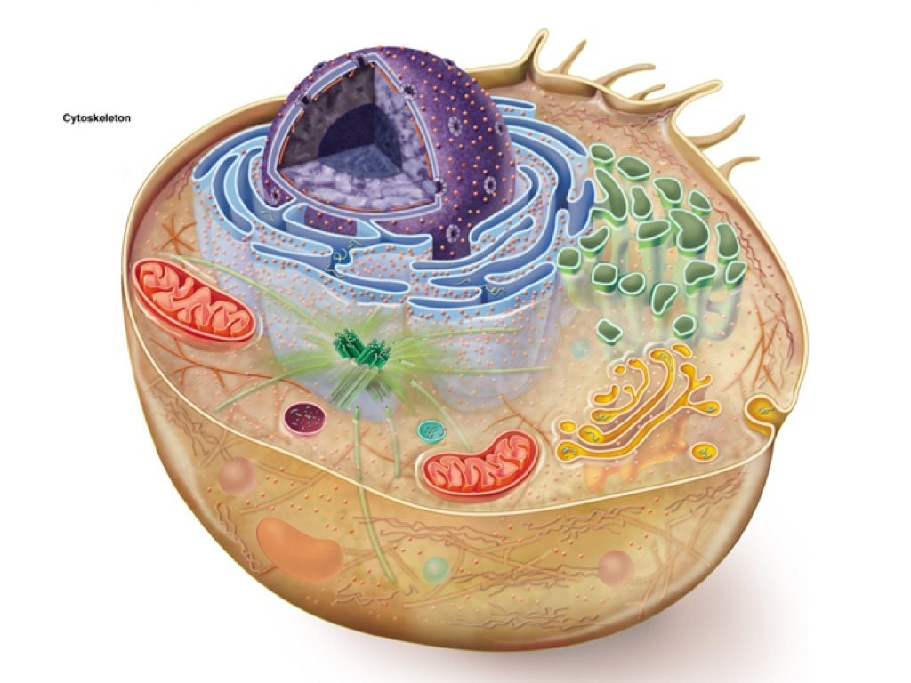
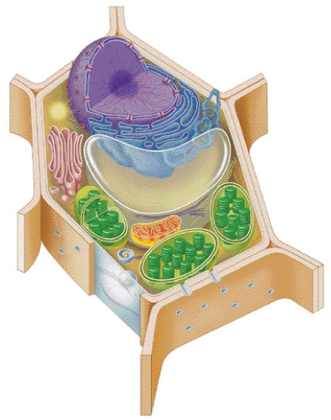
G
D
C

Nevezze meg a sajtalkotókat!
A _____________________________________
B _____________________________________
C _____________________________________
D _____________________________________
E _____________________________________
F _____________________________________
G _____________________________________

- A megjelölt sejtalkotók közül melyek keletkezését magyarázzák az endoszimbionta elmélettel?
___________________________________________________________________
- Mit mond az endoszimbionta elmélet?
____________________________________________________________________________________________________________________________________________________________________________________________________________________________________________________________________________________
- Milyen anyagot tartalmaz a sejtfal?
_____________________________________________________________________
Mennyivel egyszerűbb volt ez így, hogy tudtam előre a válaszokat. (9 pont)
5. feladat
El sem tudom mondani, milyen fantasztikus volt újra látni a régi barátokat. A legfurcsább mégis az volt, hogy el kellett kábítanom magam, nehogy „befussak” dolgozatírás közben.
A régi énem elég könnyen belement, hogy elfogyassza azt az altatóval telenyomott sütit.
Sajnos nem vagyok járatos az interdimenzionális jogban, hogy tudjam, megszegtem-e a törvényt. Nem sokat filozofáltam ezen, 30 perc után beadtam a dolgozatot, majd kimentem a mosdóba, ahol „összeszedtem magam”, aztán visszatértem a jelenbe.
Exponenciális sebességgel céloztam meg az ágyamat, ahol a fizikus szobatársam éppen az új marsjáró prototípusát tesztelte. Ma este nem érdekelt, hogy az én ágyam sokkal jobban hasonlít a Mars felszínéhez. Lefeküdtem, mondván, hogy akadályt szimulálok. Belement.
Ó Te Jó Ég! Átaludtam a labort! Micsoda pácba kerültem e miatt a kis éjszakai kiruccanás miatt! Most kaptam egy e-mailt a laborvezetőmtől:
Kedves Béla!
Nyilván tisztában van a mulasztása következményeivel. Ezen szankciók nem kerülnek bevezetésre, ha ma éjfélig feltölti a Neptunba a következő feladat megoldását:
Béla talált egy kicsit felismerhetetlenségig deformált érmét. (Ennek ellenére nem oxidálódott, tömege sem változott.) Úgy gondolta hazaviszi. Pont jó lesz esti elfoglaltságnak, hogy meghatározza az összetételét, ha már a reggeli labort átaludta. Neki is látott. Először salétromsavban feloldotta. Az oldódás során Béla elmosolyodott, már volt sejtése, hogy milyen anyagokat tartalmazhat az ötvözet. Először a nikkel zöld színe, majd a réz kék színe vált dominánssá az oldatban. Béla úgy gondolta először az össz fémiontartalmat méri meg. Ennek során a feloldott anyagból 100 cm³-es törzsoldatot készített (1. törzsoldat), majd ebből 20 cm³-t kipipettázva újabb 100 cm³-es törzsoldatot készített (2. törzsoldat). A 2. törzsoldatból 10-10 cm³-t kipipettázott, majd NH₃/NH₄Cl pufferrel meglúgosította (pH = 9-10). Murexid indikátor jelenlétében 0,06 M-os (f = 0,9977) EDTA oldattal titrálva (kékből, zöld színen keresztül, lilába) átlagosan 10,75 cm³ fogyást mért.
a) Mennyi az össz fémion-koncentráció az 1. törzsoldatban?
A továbbiakban a Cu tartalmat kívánta meghatározni jodometriás módszerrel. Ezek során a következő (kiegészítendő) egyenlettel leírható reakciók zajlanak le:
Cu²⁺ + I⁻ = CuI + I₂
$$S_{2}O_{3}^{2-} + I_{2} = S_{4}O_{6}^{2-} + I^{-}$$
Az első törzsoldatból 10-10 cm³-t kipipettázott, majd mindegyikhez kb. 2 g szilárd KI-t adott. Pár perc várakozás után 0,25 M-os (f = 1,0028) tioszulfát mérőoldattal titrálva (vörösből halvány sárgába, ekkor keményítőindikátort adva az oldathoz tejfehérbe) az átlagfogyás 9,65 cm³ lett.
b) Hány gramm rezet tartalmazott az ötvözet? (A számítások során két tizedes jegyre kerekített relatív atomtömegekkel számolj!)
Béla úgy gondolta, hogy utánanéz a magyar érmék összetételének. Rájött, hogy az érme egy harmadik fémet is tartalmaz, de még annak címletére is tudott következtetni.
c) Számolással igazold, hogy tényleg a megadott összetételű az ötvözet! Milyen címletű pénzérmét találhatott?
Ha a nikkel ára 1000 Ft/kg, a réz ára 1500 Ft/kg, a harmadik fémé pedig 500 Ft/kg, akkor mennyi érmét kell még Bélának találnia, hogy a MÉH-ben 1 000 000 Ft-ot kapjon? Ez hányszorosa/ hányad része az érme névleges értékének?
Na, ez nem volt egy könnyű feladat, de 23:58-kor ki is jött. Már csak a Neptunnak kell működnie, és nyugodtan alhatok. (Persze, hogy nem működött.) Inkább visszautaztam egy órával, hogy biztonsággal fel tudjam tölteni a megoldást. (Beadva:23:59) (9 pont)
6. feladat
Miután egy hét alatt levizsgáztam mindenből, a saját magamtól kapott kloroform utóízétől picit émelyegve visszaértem a kollégiumba. A folyosón lévő tábla mellett elhaladva a következő furcsa szimbólumra lettem figyelmes: $\prod_{k=2}^{∞}{\frac{{(k}^{3}-1)}{{(k}^{3}+1)}}=?$ Meg is kérdeztem egy arra járó matematikust, hogy mit jelent ez. „A szorzássorozat jele a görög nagy pi betűből származik. Ez a jelölés a következőt jelenti:
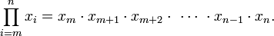, ahol az alsó index mutatja a futó változót, és annak alsó határát, míg a felső index a felső határt jelöli. A futó index az alsó határtól egyesével megy el egészen a felső határig. A szorzássorozat jele után következnek a tényezők, amik a futó index egymást követő értékeit behelyettesítve kaphatók. Tehát $\prod_{k=2}^{∞}{\frac{{(k}^{3}-1)}{{(k}^{3}+1)}}=\frac{7}{9}*\frac{26}{28}*…$ Szerintem érdemes lenne egy tetszőleges k-ig megnézni, és megsejteni a végeredményt.” (9 pont)
7. feladat
Úgy döntöttem, hogy hazautazok, és egy kicsit pihentetem magamat és az időutazást is. Még szinte haza sem értem, a tesóm, máris letámadott, hogy játsszak vele néhány partit a kedvenc játékával. A játék szabályai a következők:
X és Y egy olyan játékot játszanak, hogy az 1 2 1 2 … 1 2 1 (2015 db) számok közé elsőként X, aztán Y tetszőleges helyre “+”, illetve “×” jeleket tesznek, és az így kapott összegnek nézik a paritását. Ha páros, akkor X nyer, ha páratlan, akkor Y.
Elég fárasztó ez a játék, és Aladár eddig mind a 10 meccset megnyerte, akárhogyan is igyekeztem, viszont sohasem változtatott pozíciót, mindig ő volt X, vagy mindig ő volt Y.
Kinek van nyerő stratégiája, azaz X-el vagy Y-al volt Aladár? (6 pont)
8. feladat
Kicsit vissza akartam vágni Aladárnak ezért a fárasztó játékért. Eszembe ötlött, hogy a legutóbbi utazásomon egy adag csokoládégolyót vittem magammal, amik egy rázós térgörbületnél szétgurultak. Ennek a rendkívül kritikus problémának a megoldását bíztam öcsémre:
Két meggörbített sínből egy $α$ meredekségű lejtőt készítünk. Milyen alakúnak kell lennie a síneknek, ha azt szeretnénk, hogy a lejtőn tetszőleges magasságban elhelyezett R sugarú gömb indifferens egyensúlyi helyzetben legyen? (9 pont)
9. feladat
Ugye ti is hallottátok már azt az elképzelést, hogy Magyarország a Föld, sőt, egyenesen a Világegyetem közepe? Ha nem, akkor ezt kapjátok ki: miközben a hátsó kertben kapáltunk, egy ősi egyiptomi leletre bukkantunk. Ne kérdezzétek, hogyan került ide, mert fogalmam sincs. De ha meg tudnám határozni a korát, talán megkérdezhetném tőle. A szarkofágból arra következtettem, hogy egy fáraóval állok szemben. A holttestének vizsgálatakor 12 g szénből 8,1 g radioaktívat találtam. Melyik fáraó holttestét találhattam meg? (6 pont)
10. feladat
Amikor a számológépembe beütöttem, hogy hány évet kell visszautaznom, valami furcsát vettem észre rajta. Nem stimmelt a végeredmény, és akárhogyan próbálkoztam, sohasem a jó számot kaptam vissza. (A honlapról letölthető a számológép pontos mása.) Mi lehet a hiba? (9 pont)
11. feladat
Miután sikerült megszerelni a számológépem, visszautaztam a fáraóhoz, aki elmondta, hogy a Dunakanyarban szeretné, ha eltemetnék, mert az a legcsodásabb környék, amit valaha látott. Miközben beszéltünk, a szomszédos hegyet vulkánkitörés rázta meg. Ő csak vállat vont, ez náluk mindennapos. Néhány száz rabszolga meghal, az élet megy tovább. Visszatérve még ott motoszkált a fejemben a vulkán, és úgy döntöttem, hogy megmentek néhány emberéletet azzal, hogy előre jelzem a kitöréseket. Volt egy oldal, ahol az eddigi kitöréseket számon tartják, csak nem emlékszem a pontos címre. Aladártól megkérdeztem, aki huncut módon egy feladvánnyal válaszolt:
A feladatod az lesz, hogy kitaláld, hogy melyik helyről van szó a szövegben, ábrázold őket térképen, ha a pontokat összekötöd, akkor néhány betűt fogsz kapni. Minek a rövidítése? (Nem egy rendszerről van szó.) Mire jó? Milyen földtudományi vonatkozású oldalt ismersz ezzel kapcsolatban? Hány vulkánt tartalmaz? És írj le 5 aktív vulkánt a feladat megoldásakor. (Írj dátumot a megoldás végére!)
- itt található a Conisbrough-kastély
- egyeteme van, az első 20 km-re van tőle
- Robin Hood legendája köthető hozzá
- Soar folyó partján található
- Itt élt Lady Godiva
- a világ műhelye
- neve hasonlít egy spanyol tartományéra
- Choqueyapu folyó partján fekszik, 1 millió fős a lakossága
- főváros egy olyan országban, ahol rengeteg vulkán van
Rengeteg embert mentettünk meg. Azért a többes szám, mert Aladár is velem tartott. Újra és újra, egyre többször használtuk az időgépet, ami valószínűleg túlhevülhetett, és ez okozta a katasztrófát. Az utolsó térugrásunknál mintha valami megrepedt volna a szerkezet belsejében. Először nem történt semmi érzékelhető, aztán hirtelen a gép nyögött egyet, s megrázkódott. Ezután pörögni kezdett, az eddig indifferens egyensúlyi helyzetben lévő golyók elszálltak, és minden kezdett egyre pocsékabbul kinézni. Az időgép egyre gyorsabban hasította a tér szövetét, és úgy megnőtt a nyomás, hogy mindketten szinte azonnal elájultunk. Mire felébredtem, Aladár nem volt sehol. Kiléptem az időgépből, és elég furcsa látványban volt részem. Egyből világossá vált számomra, hogy egy idegen bolygón járok, hiszen ilyen növények, és állatok most, és soha eddig a földtörténet során nem éltek bolygónkon. A két napról nem is beszélve. Úgy éreztem, hogy figyelnek, és azon nyomban fel is kapott a fénysugár, és beröppentett a rendkívül sztereotipikus repülő csészealj belsejébe. (9 pont)
12. feladat
Ott találkoztam Aladárral, aki éppen az idegen humanoid faj vezetőjével, Nak’Tharr-al beszélgetett. (A kommunikációval nem volt gond, hála az égnek mindenki magyarul beszélt.) Barátságosan fogadtak minket, kiderült, hogy már régóta szemmel tartják a fajunkat. Ezt az alkalmat a kutatóik nagyszerűnek vélték arra, hogy kicsit kiegészítsük a Földről alkotott képüket. Megtudtuk, hogy a távcsöveik jóval fejlettebbek a mieinknél, bár néhány esetben a Föld körül örvénylő sötét energiahúrok megzavarják a fókuszálást, és csak az élőlény szemét sikerül rögzíteniük. Minden kép egy élőlény szemét/szemeit, és néhány, a fajra jellemző részletet ábrázol. Arra kértek minket, hogy töltsük ki a rendszertani táblázatot magyarul vagy latinul, illetve, ha a pontos fajnevet nem tudjuk, abba az oszlopba az általunk megtalált legszűkebb csoportot írjuk be! Az egyik lény feltevésük szerint merőben eltér a Földön előforduló fajoktól, de azért meg kérdeztek róla minket is. (6 pont)
 |  |  | A |  | B |  | C
 |  | 1 | 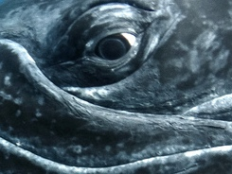 |  | 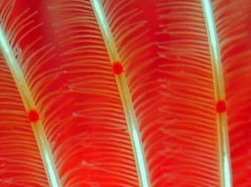 |  | 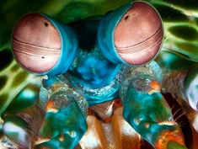
 |  | 2 | 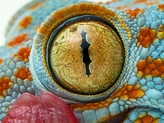 |  | 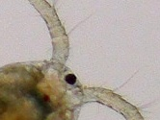 |  | 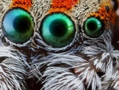
 |  | 3 | 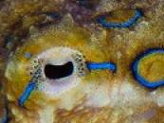 |  | 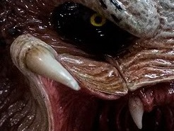 |  | 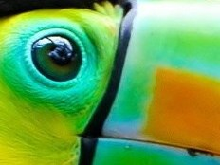
 | ország |  |  | rend |  | osztály |  | faj
A1
A2
A3
B1
B2
B3
C1
C2
C3

Epilógus
Az idegenek segítségével sikerült rendbe hozni az időgépet, és már repülhettünk is vissza a féreglyukon keresztül, amit a legutóbbi alkalommal nyitottunk meg. Visszaérkezvén már jó száz év eltelt földi időszámításban, furcsa volt azt a sok űrhajót figyelni a féreglyukból kilépve. De a portál valamiért nyitva maradt. Sőt, mire a Föld körüli pályára értünk, már jeleket is fogtunk bentről. Egy üzenet érkezett Nak’Tharr-tól, melyben közölte, hogy elhagyták a bolygót, mert a féreglyuk lassan darabonként beszippantotta a planétát. Egyben figyelmeztetett, hogy ezek a darabok meteor formájában a röppálya alapján éppen a Földet nézték ki becsapódásuk helyszínéül…
Mit tegyünk?
Sok sikert kívánunk a feladatok megoldásához!

